Abstract
섹션 | 내용
테스트 케이스 ID | OQ-Export-001
검증 대상 함수 | export_xlsx()
관련 요구사항 | Requirement_Specification 1.4 Output
테스트 목적 | export_xlsx() 함수가 분석 결과를 올바르게 출력하는지 검증

Pre-conditions
OQ 절차를 진행하기 전 아래의 사항들이 올바르게 갖추어졌는지 확인해야 한다.
- R (version: 4.5.2)
- renv (version: 1.1.5)
- Export.metrics (version: 0.1.0)
- openxlsx (version: 4.2.8.1)

Test Steps
‘Pre-conditions’ 절차가 확인되었다면 아래의 절차에 따라 OQ 과정을 진행한다.
- 5행 2열의 테스트용 데이터프레임(test_df)과 임시 이미지 파일(test_img.png)을 포함하는 리스트(input_list)를 생성하고 결과물이 저장될 엑셀 파일 경로(output_path)를 정의
- export_xlsx(output_list=test_df, file_path=output_path)를 실행하고 R 콘솔 메시지를 캡처
- file.exists(output_path) 함수를 통해 파일 생성 여부를 확인
- read_df=openxlsx::read.xlsx(output_path) 함수를 통해 저장한 엑셀 파일의 내용을 읽어와 test_df와 일치하는지 확인

Expected Results
‘Test steps’ 절차의 4번 과정에서 실제 결과와 기대 결과를 비교하여 아래의 사항들이 확인된다면 OQ 절차가 성공적으로 진행되었다고 판단한다.
- 지정된 output_path에 .xlsx 파일이 존재하며 file.exists(output_path) 함수의 반환값이 TRUE 여야 함
- R 콘솔창에 “성공적으로.. 파일에 저장되었습니다.” 라는 메시지가 출력되어야 함
- openxlsx::read.xlsx(output_path) 함수를 통해 읽어온 데이터가 원본 test_df와 동일해야 하며 그 형태는 아래와 같음
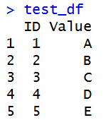

Actual Results
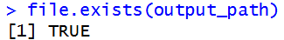

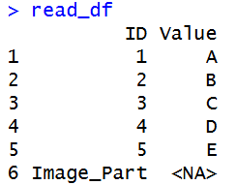

Pass/Fail
‘Expected Results’에서 기술된 값과 ‘Actual Results’의 값들이 모두 동일하므로 OQ-Export-001 테스트는 Pass 되었다. 이 때 test_df 와는 다르게 read_df 에서는 행이 총 6개이지만 이는 R이 엑셀 파일을 읽어올 때 test_df 데이터프레임 밑에 있는 img_path의 이름을 읽어왔기 때문이며, 해당 이미지 파일을 제외한 데이터프레임 부분은 test_df와 정확하게 일치하므로 Pass 로 간주한다.

